网上申报2017年盐城市医疗卫生机构医用耗材和检验检测试剂第二批集中采购信息操作手册
注意事项：
（1）在规定的时间内填报除盐城市以外的省（区、市）中标信息，并且上传有效的中标附件。
（2）在规定的时间内状态为“未送审”时，填报的内容和附件可以任意修改。
（3）在规定的时间内填报的中标记录可以逐条送审，也可以全部送审，已送审状态的信息无法修改，请谨慎填报和送审。
（4）送审后的产品信息将在审核期内统一审核，审核期间系统填报的信息不得修改。
（5）状态为：“审核通过”，说明填报的信息全部有效，状态为：“审核不通过”，说明部分填报的信息为无效，或者全部填报的信息均为无效，可以具体查看审核结果。

登录系统

1、在浏览器中输入地址：http://supply.ecarechina.com/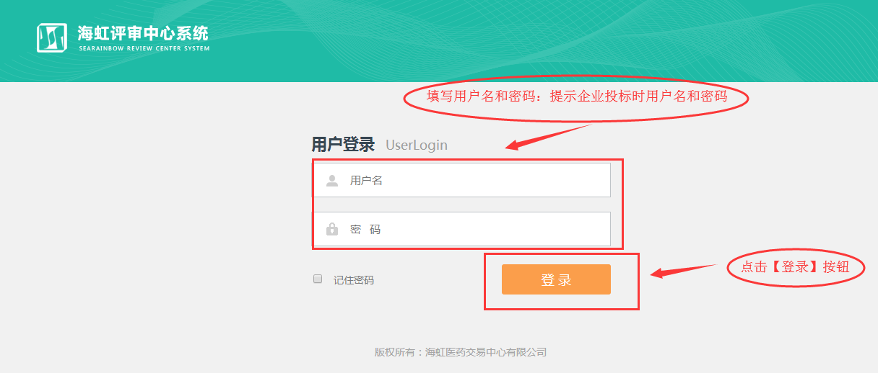
2、输入用户名和密码（指盐城申报资质时的用户名和密码）点击登录：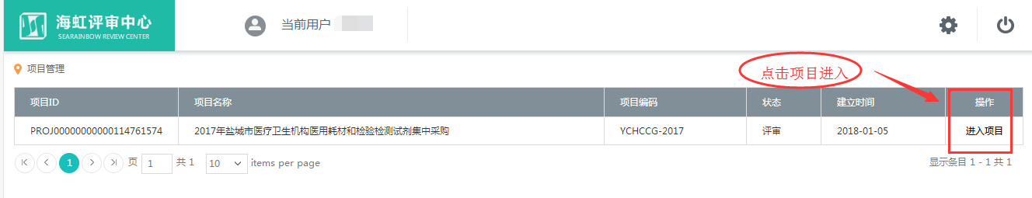 3、然后进入项目，点击【投标用户】按钮，显示【商品价格资质维护】，见下图：
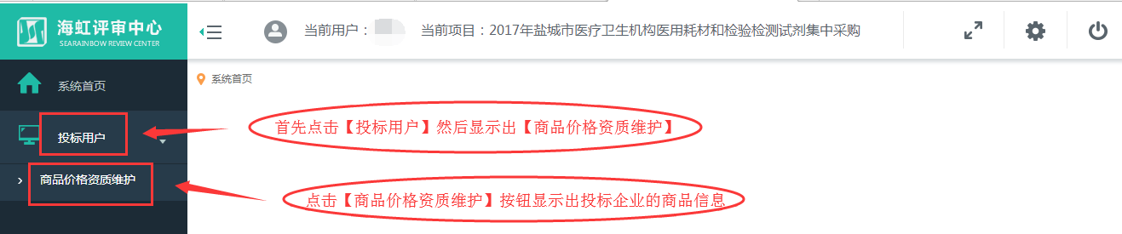

4、点击：商品价格资质维护，显示出投标企业的商品基本信息。状态显示：未填报，说明这一条产品未有申报记录。产品基本信息最后一项：操作下方【资质补充】按钮，见下图：

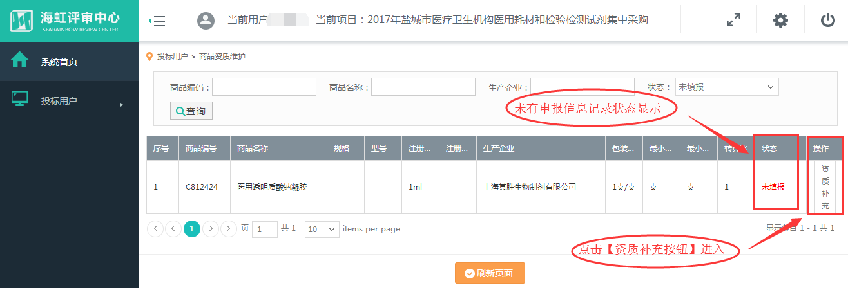
5、点击【资质补充】按钮，然后点击【新增】按钮，显示：价格、单位、地区、年份四项为必填项，价格和单位是需要企业填写，地区和年份需要企业选择。
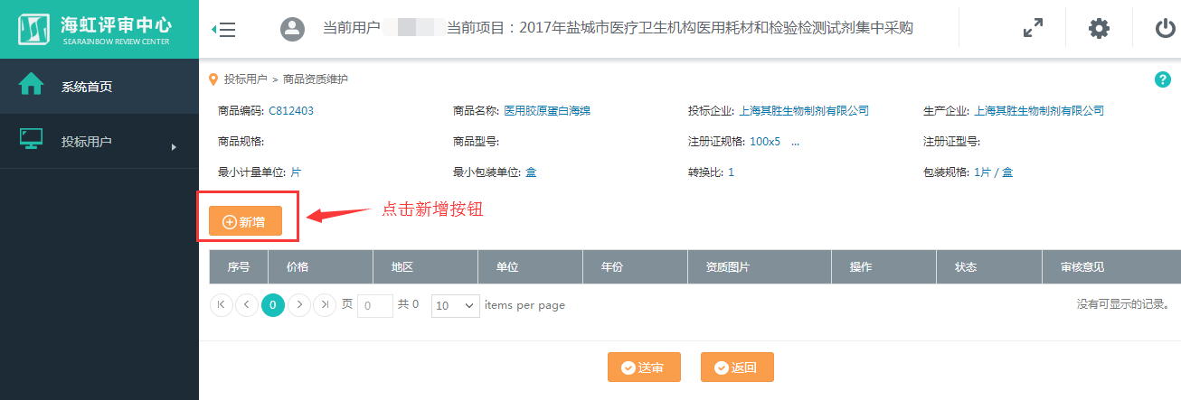
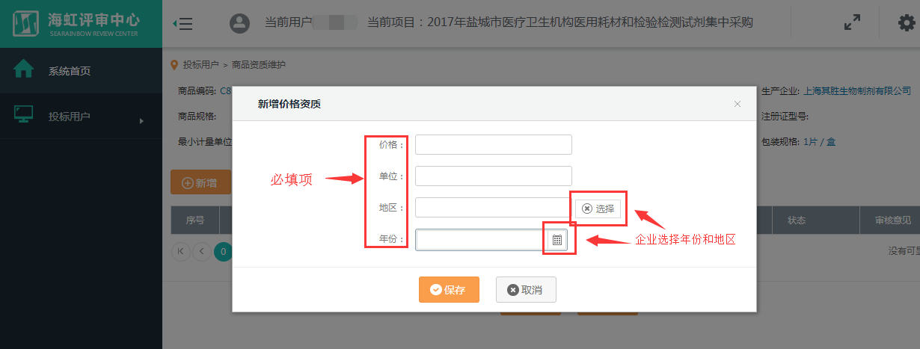
6、填写好价格、单位、选好中标年份和地区，点击【保存按钮】提示：保存成功
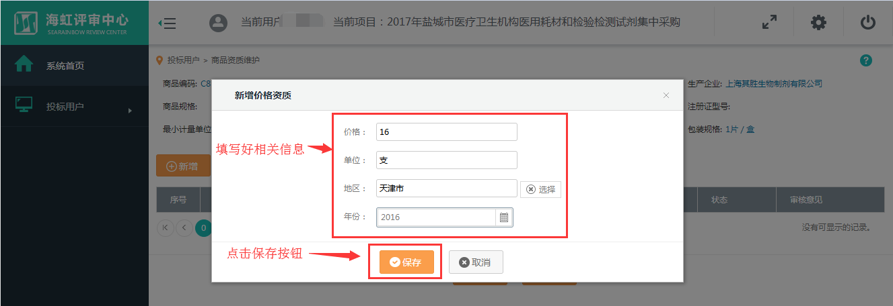

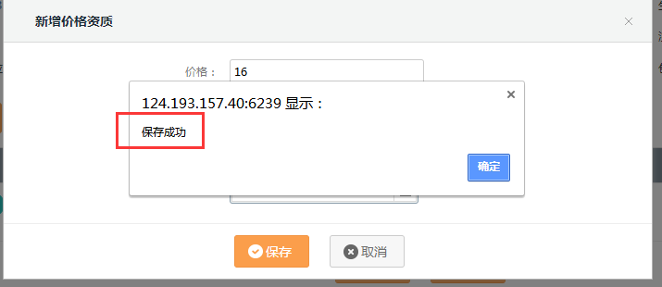
7、在商品基本信息下面显示已经填写好的相关信息，然后：纸质图片下，点击【维护】按钮，填写附件信息，上传有效中标附件，点击【保存】按钮，显示：保存成功，说明附件上传操作完成。
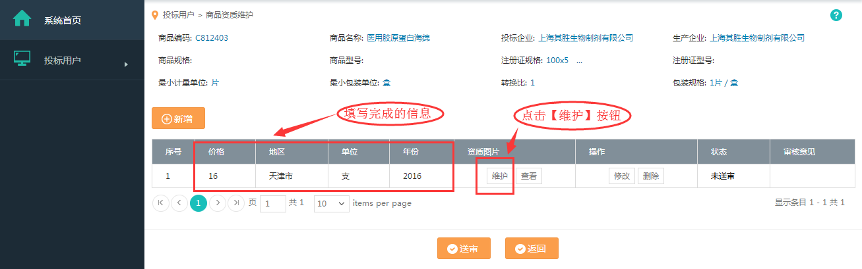
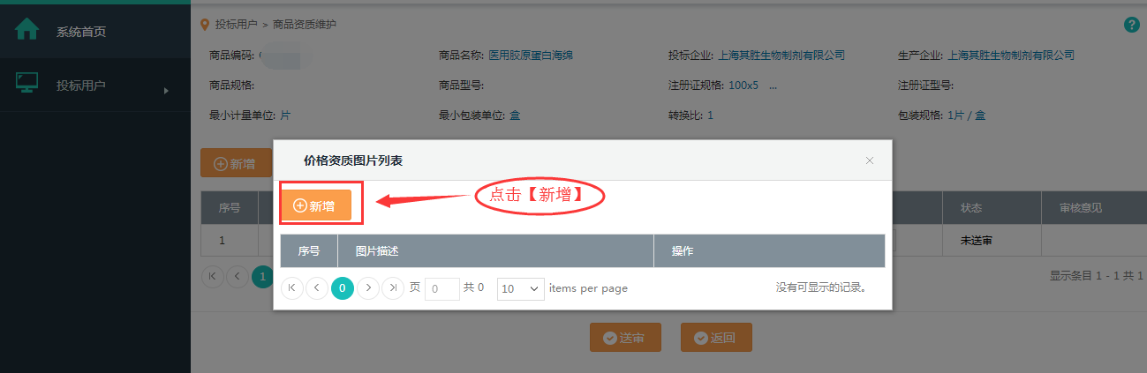
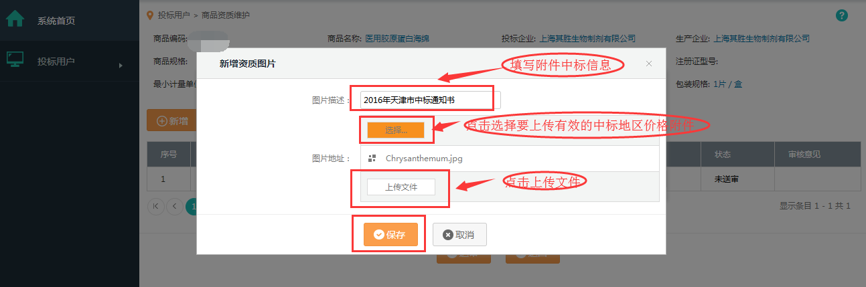
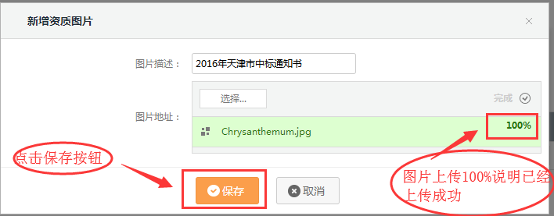
8、状态在：未送审时，填写的相关信息和上传的附件可以任意修改。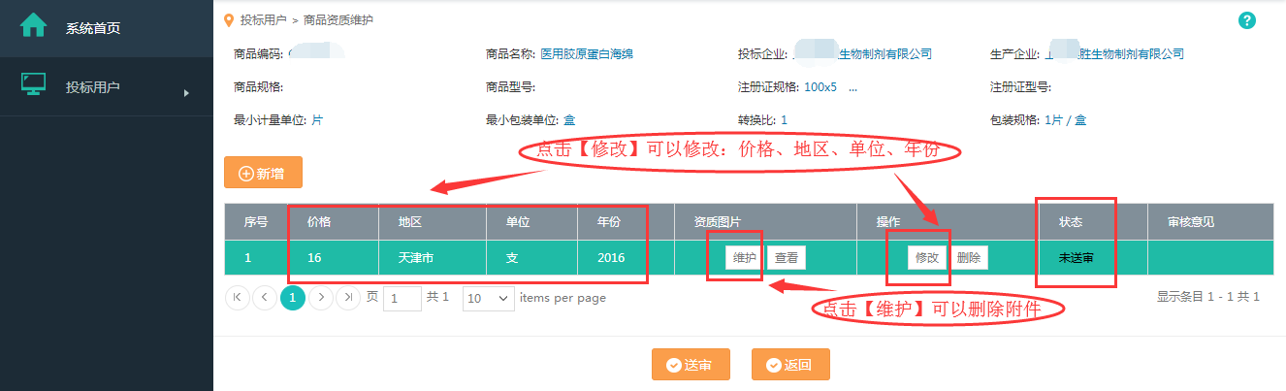
9、保存成功一条记录，点击【新增】按钮继续增加其它地区的中标信息和附件，增加成功点击【送审】按钮每条中标记录状态显示：已送审待审核。商品首页总状态显示：已送审。（备注：已送审的商品不得修改，送审请谨慎）分别见下图：
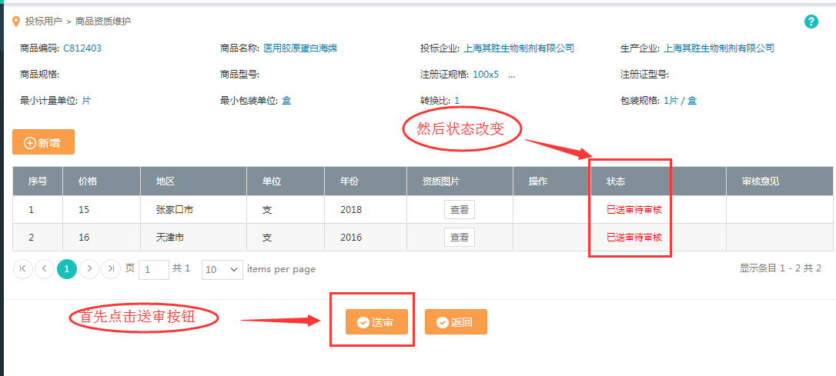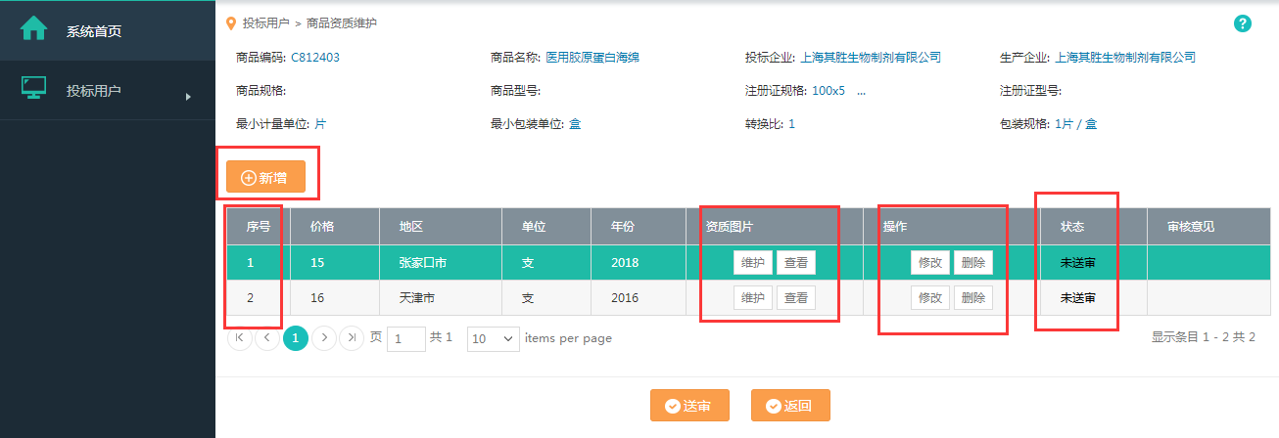
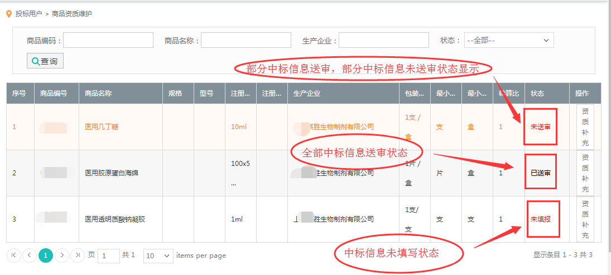

完毕

